Мастерская по компетенции  
**"Разработка компьютерных игр и мультимедийных приложений"**  
  
  
**Виды деятельности:**

Проектирование игрового приложения.

Разработка мультимедийных приложений.

Разработка компьютерных игр (разработка двухмерных и трехмерных приложений).

Тестирование программного обеспечения.

**График работы мастерской**

| **Дни**  **недели** | **Время занятий для студентов колледжа** | **Время доступности оборудования для иных организаций** |
| --- | --- | --- |
| понедельник | 9.00 – 14.00 | 14.00-18.00 |
| вторник | 9.00 – 14.00 | 14.00-18.00 |
| среда | 9.00 – 14.00 | 14.00-18.00 |
| четверг | 9.00 – 14.00 | 14.00-18.00 |
| пятница | 9.00 – 14.00 | 14.00-18.00 |
| суббота | 9.00 – 14.00 | 14.00-18.00 |

**Мастерская «Веб-дизайн и разработка»**, оснащена оборудованием:

* Автоматизированные рабочие места на 10 обучающихся (Компьютер в составе: Процессор – Intel(R) Core(TM) i7-8700 CPU @ 3.20GHz, Видеокарта – NVIDIA GeForce GTX 1060 6GB, Оперативная память – 16ГБ, Дисковые устройства: CT240BX500SSD1, WDC WD10EZEX-08WN4A0, Дисковод – OptiarcDVDRWAD-5200S, Мат. плата – Micro-StarB360MGAMINGPLUS (MS-7B19)С 2 мониторами ASUS, Источник бесперебойного питания Суber-Power);
* Автоматизированное рабочее место преподавателя (Компьютер в составе: Процессор – Intel(R) Core(TM) i7-8700 CPU @ 3.20GHz, Видеокарта – NVIDIA GeForce GTX 1060 6GB, Оперативная память – 16ГБ, Дисковые устройства: CT240BX500SSD1, WDC WD10EZEX-08WN4A0, Дисковод – OptiarcDVDRWAD-5200S, Мат. плата – Micro-StarB360MGAMINGPLUS (MS-7B19), С 2 мониторами ASUS, Источник бесперебойного питания Суber-Power);
* Проектор VIVITEK
* Доска.

Для обеспечения необходимого качества и эффективности учебного процесса имеется подключение к сети интернет. Подключение организуется по выделенной оптоволоконной линии связи.

В качестве антивирусного решения используется Касперский.

**1. На базе мастерской реализуются:**

-образовательные профессиональные программы по специальностям  09.02.03 Программирование в компьютерных системах, 09.02.07  Информационные системы и программирование;

-дополнительная образовательная программа "Разработка компьютерных игр и мультимедийных приложений", 108 ч.,

-дополнительная общеобразовательная  общеразвивающая программа "Лаборатория компьютерных игр", 72ч.;

-программы профессионального обучения "Консультант в области развития цифровой грамотности населения", 108ч., "Специалист в области  3D моделирования для компьютерных игр", 152ч., "Цифровой куратор", 108 ч.

**2.** **Повышение квалификации**

  Преподаватели колледжа Лялина Б.В. и Арманов М.М. прошли курсы повышения квалификации по направлению мастерской в рамках программы Академии WorldSkillsRussia по темам «Специалист по компьютерным технологиями мультимедийным приложениям», «3D-моделирование и анимация»

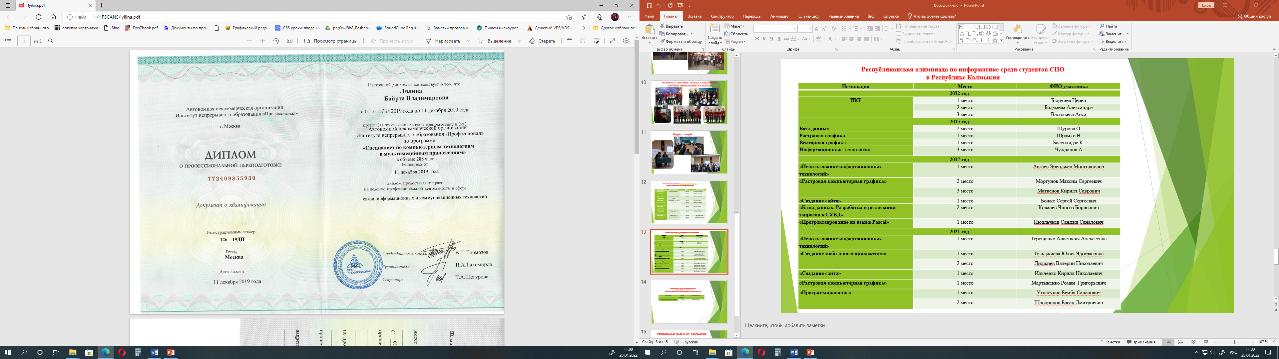

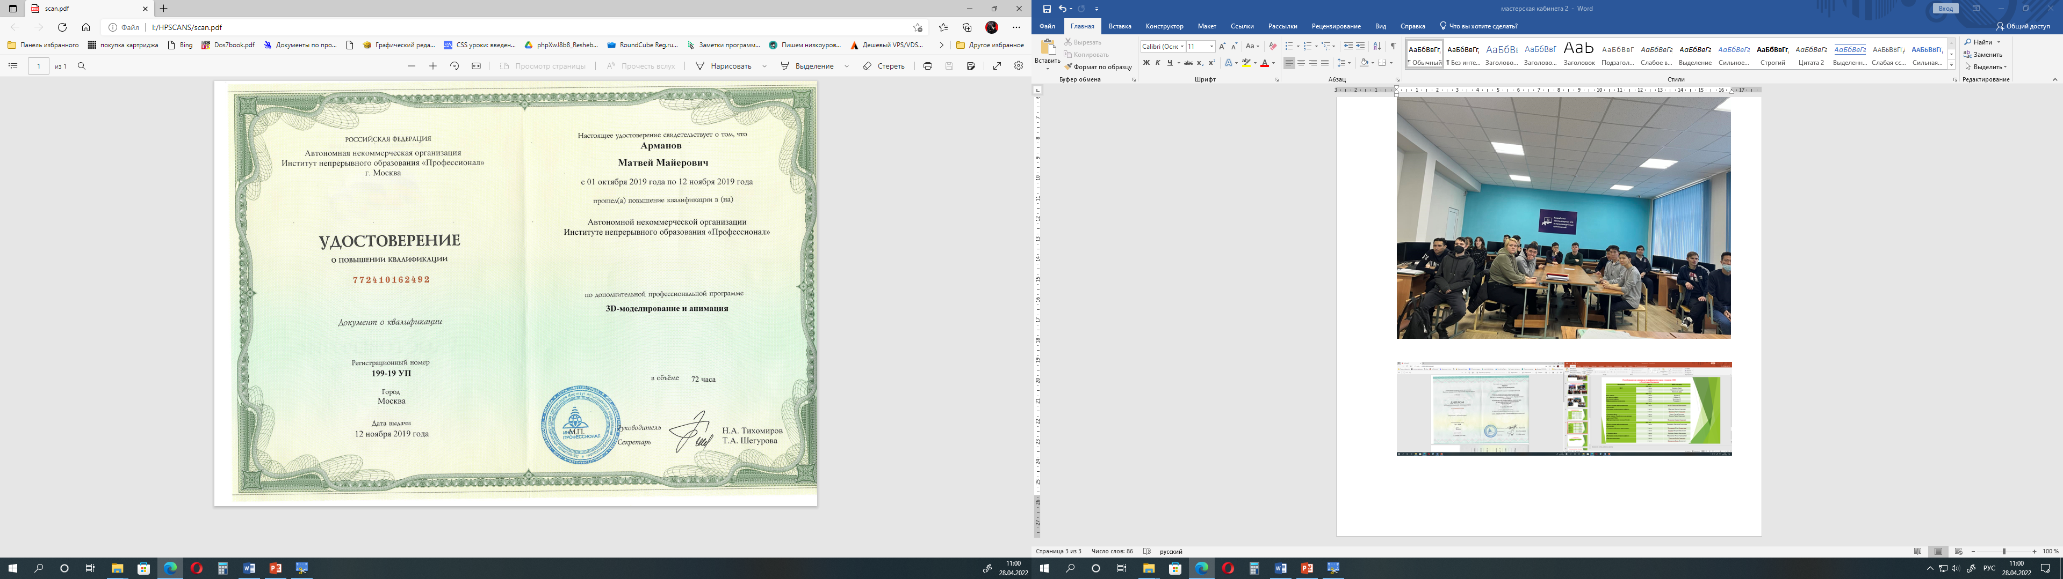

3.**Квалификационные экзамены**

1. 17 марта 2022 на базе мастерской по компетенции «Разработка компьютерных игр и мультимедийных приложений" прошел квалификационный экзамен ПМ.02 «Осуществление интеграции программных модулей» группа 4ИСиП.

2. 30 марта 2022 на базе мастерской по компетенции «Разработка компьютерных игр и мультимедийных приложений" прошел квалификационный экзамен ПМ.03 «Сопровождение и обслуживание программного обеспечения компьютерных систем» группа 4ИСиП.

3. 25 апреля 2022 на базе мастерской по компетенции  "Разработка компьютерных игр и мультимедийных приложений" прошел квалификационный экзамен ПМ.04 «Разработка, администрирование и защита баз данных» группа 4ИСиП.

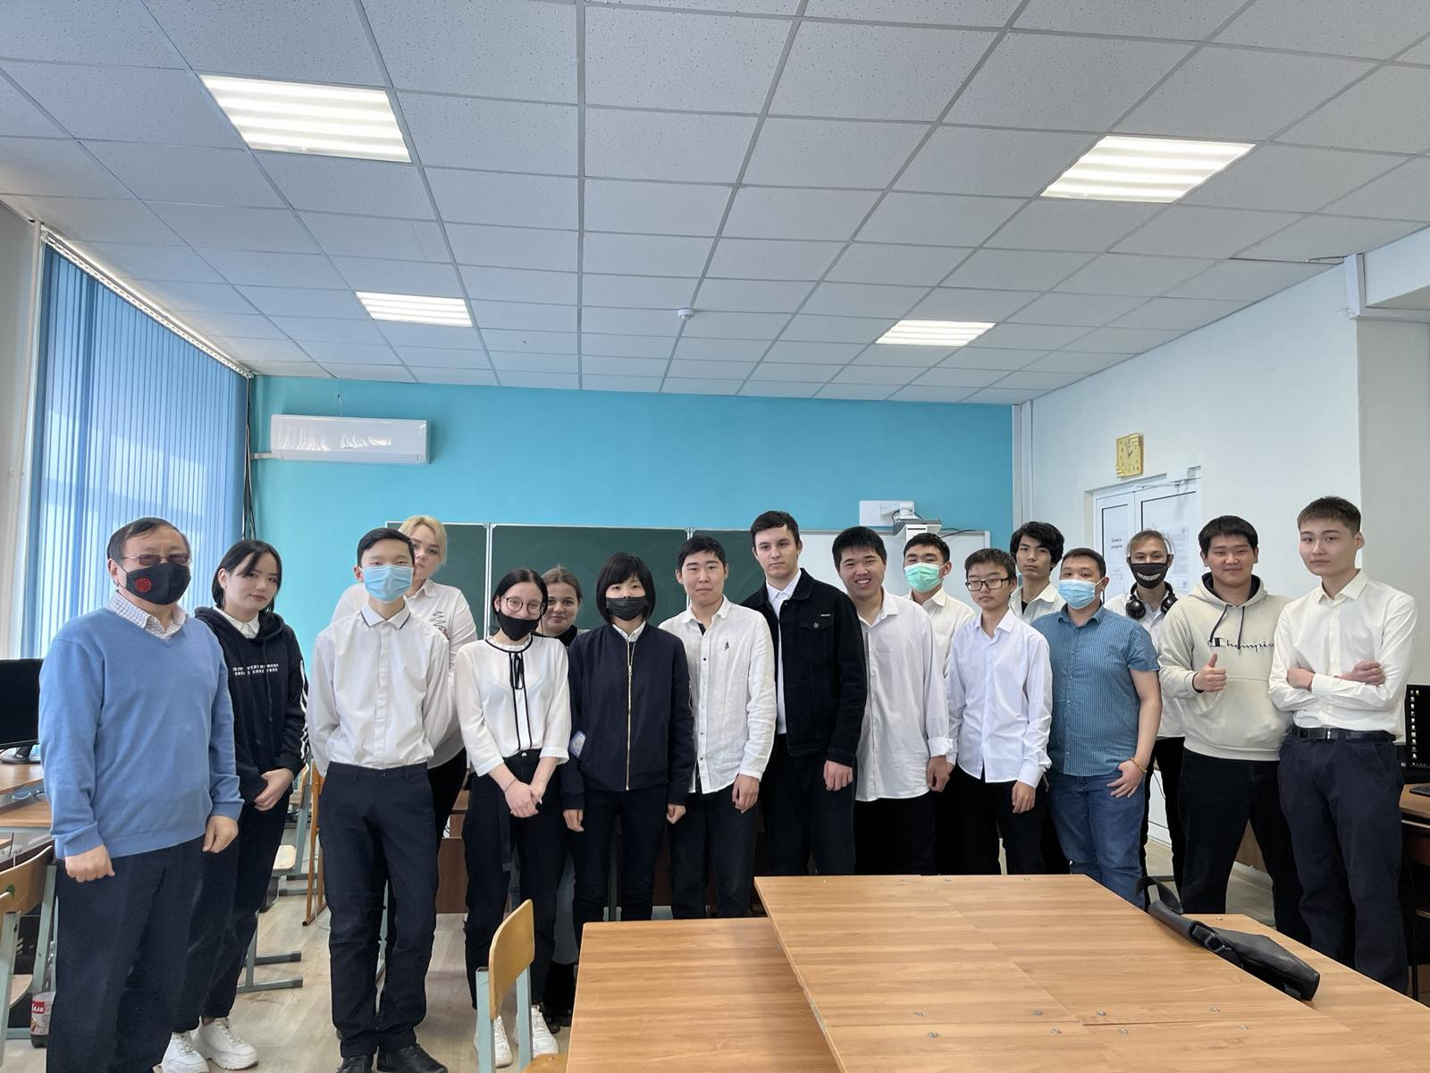

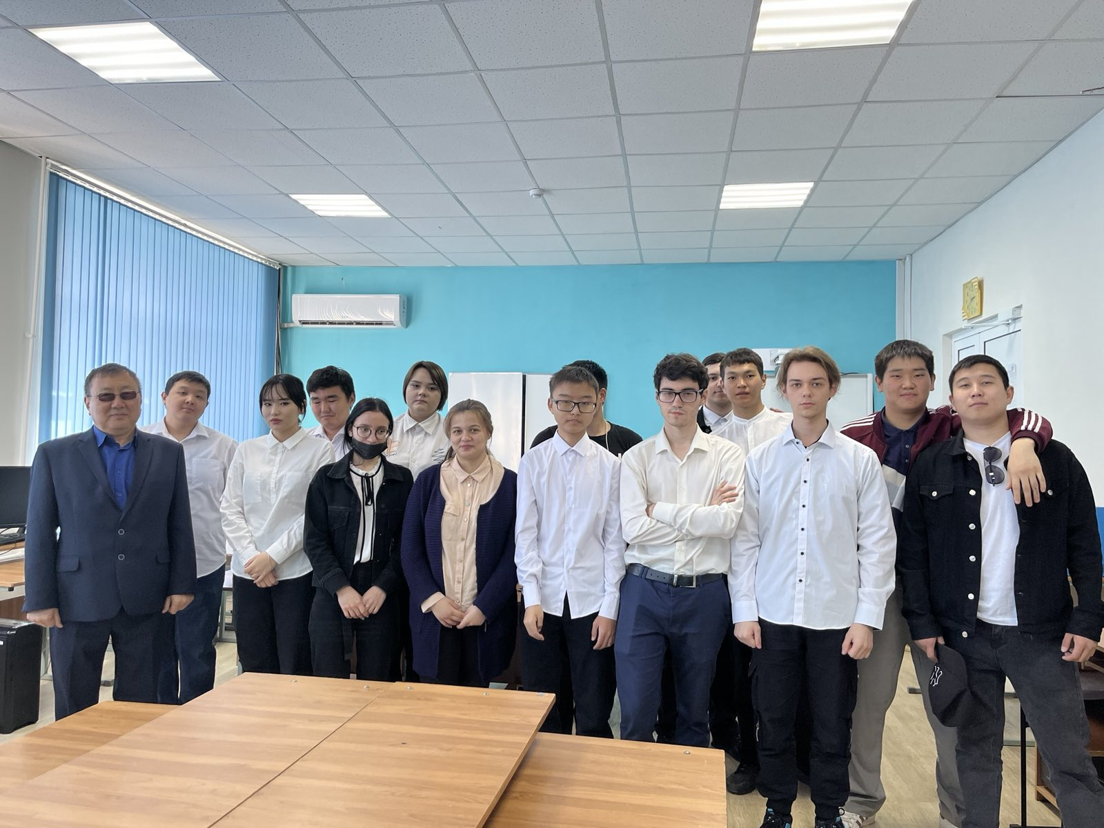

4. **Олимпиадное движение**

На базе мастерской 28 апреля 2021г проведена **Республиканская олимпиада по информатике**, оной из номинаций которой были «Информационные технологии». Результаты:

**1 место**

Терещенко Анастасия Алексеевна, студентка БПОУ РК "Элистинский политехнический колледж"

**2 место**

Горбанева Арина Андреевна, студентка БПОУ РК "Элистинский педагогический колледж имени Х.Б. Канукова",

**3 место**

Улюмджиева Валерия Сергеевна, студентка БПОУ РК "Торгово-технологический колледж",

Шевяева Валентина Тельмановна, студентка БПОУ РК "Калмыцкий медицинский колледж имени Т. Хахлыновой"

Согласно приказу Министерства образования и науки Республики Калмыкия 18.05.2022 года на базе мастерской будет проведена Республиканская **олимпиада по информатике «Мобильные приложения и компьютерные игры»** среди студентов учреждений СПО Республики Калмыкия, одним из направлений которой объявлена «Разработка компьютерных игр». Направление сдержит две номинации:

-Проектирование компьютерной игры на платформе Unity,

- Проектирование компьютерной игры в объектно-ориентированных средах.

5. **На базе мастерской** «Разработка мобильных приложений» проходят Региональные Отборочные Чемпионаты «Молодые профессионалы». «Абилимпикс», вебинары, онлайн-уроки, классные часы и профориентационная работа со школьниками города Элиста и Республики Калмыкия

**6.Фото мастерской ДО и ПОСЛЕ**

